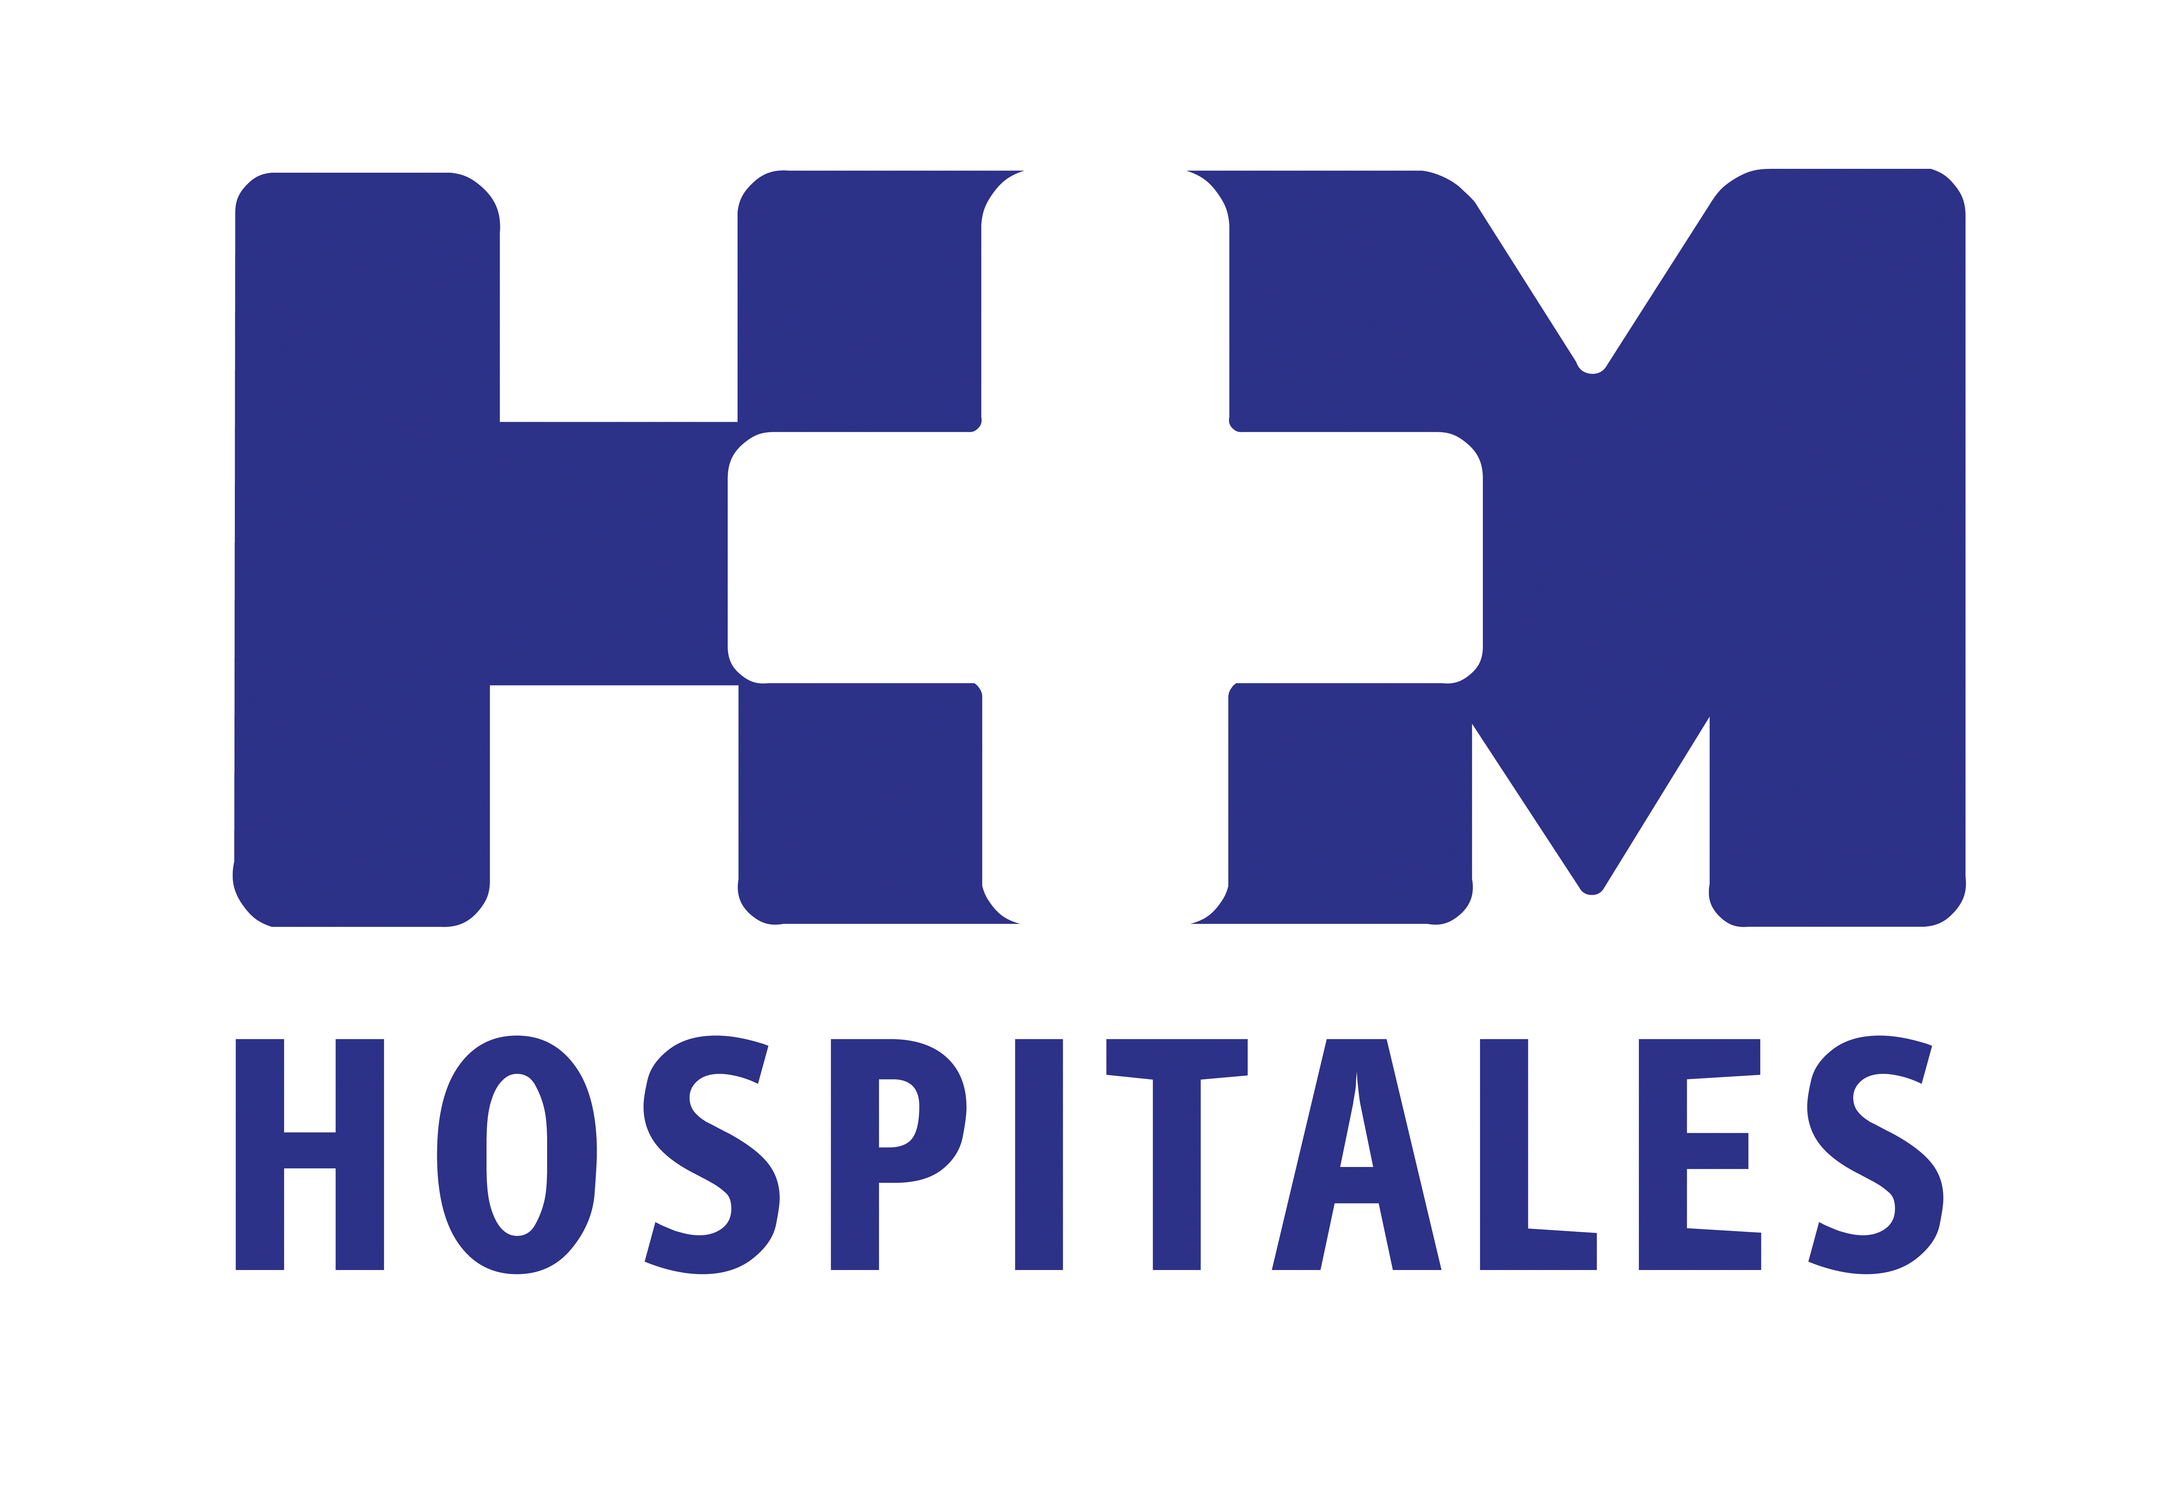

Curso teórico- práctico sobre técnicas para el tratamiento de los trastornos temporomandibulares y dolor orofacial

LA TERAPIA INFILTRATIVA, UNA TÉCNICA ALTERNATIVA PARA EL TRATAMIENTO DEL DOLOR OROFACIAL

- La infiltración de los puntos gatillo miofasciales, tanto desde la perspectiva de la fisioterapia con la punción seca, como desde la perspectiva médico-odontológica con la infiltración anestésica, han demostrado ser tremendamente eficaces en el manejo del dolor

- La infiltración de corticoides o ácido hialurónico necesitan de un entrenamiento especial del odontoestomatólogo encargado del manejo de los trastornos temporomandibulares

- Durante el curso, la importancia de la adquisición de destreza práctica en la realización de dichos procedimientos fue convenientemente enfatizada con la realización de prácticas reales sobre pacientes

Madrid, 26 de septiembre de 2014. Durante décadas, el abordaje del dolor orofacial ha estado prácticamente centrado en el tratamiento oclusal y en el empleo de férulas oclusales. Pero recientemente esta especialidad ha empezado a despertar un gran interés dentro de la Odontoestomatología comprometiendo, además, a otras disciplinas como Neurología, Rehabilitación, Cirugía Maxilofacial, Medicina del Dolor, etc.

Con el objetivo de actualizar los conocimientos científicos y técnicos del dolor orofacial y la disfunción craneomandibular, el Dr. Pedro Fernández, director de la Clínica Universitaria Odontológica CEU-HM y jefe de servicio de Odontología de HM Madrid, HM Montepríncipe y HM Torrelodones, organizó un curso teórico y práctico sobre técnicas infiltrativas para el diagnóstico y tratamiento de estas patologías.

El encuentro, destinado a profesionales interesados en la materia y a alumnos de 4º y 5º curso, contó con 90 asistentes en la parte teórica y con 23 en la práctica, que han valorado de forma muy positiva el curso. Además, contó con ponentes de primer nivel como la Dra. Jennifer Bassiur, profesora asociada de Medicina Oral en Columbia University Medical Center; el Dr. Antonio Romero García y el Dr. José Manuel Torres Hortelano, miembros de la Sociedad Española de Disfunción Craneomandibular y Dolor Orofacial (SEDCYDO); el Dr. Javier Hidalgo Tallón, miembro especialista de la Sociedad Española de Periodoncia.

Infiltraciones y uso de bótox
El Dr. Fernández Domínguez explica que “la infiltración de los puntos gatillo miofasciales, tanto desde la perspectiva de la fisioterapia con la punción seca, como desde la perspectiva médico-odontológica con la infiltración anestésica, han demostrado ser tremendamente eficaces en el manejo del dolor”.
Por otro lado, el uso de toxina botulínica (bótox) en patologías como bruxismo incontrolado, disquinesias y distonías orofaciales, etc., desempeña un papel que merece ser discutido y tratado en profundidad debido a la demanda de formación específica que se requiere en esta área.
El experto añade que la terapia infiltrativa articular se viene realizando de modo sistemático en Traumatología para la eliminación o atenuación de los dolores intracapsulares: “La infiltración de corticoides o ácido hialurónico necesitan de un entrenamiento especial del odontoestomatólogo encargado del manejo de los trastornos temporomandibulares”.

Dependiendo de cada caso, estos tratamientos infiltrativos se realizan en 2 ó 3 sesiones separadas en varias semanas, y normalmente pueden repetirse de forma continua varias veces en la vida ya que en muchas ocasiones están dirigidos a procesos de degeneración crónicos.

“Durante el curso, la importancia de la adquisición de destreza práctica en la realización de dichos procedimientos fue convenientemente enfatizada con la realización de prácticas reales sobre pacientes, de asistencia limitada, donde los ponentes realizaron su función docente y de apoyo a los diferentes profesionales interesados en el mismo”, señala el Dr. Fernández Domínguez.

Y es que desde la perspectiva científica se considera que para poder ofrecer una atención personalizada de elevada calidad, el odontólogo especialista en dolor orofacial, al igual que el odontólogo general, deben de ser capaces de trasladar los resultados de la investigación científica a la práctica profesional, y ser capaces de mostrar un espíritu crítico que le lleve a la toma de decisiones apropiadas.

“En este sentido -concluye el experto- la terapia infiltrativa se convierte en un aliado importante del odontólogo general para el diagnóstico y del especialista para el tratamiento de los problemas de dolor orofacial complejo, quedando su empleo ampliamente refrendado por la literatura científica disponible al respecto”.

HM Hospitales
HM Hospitales está formado por diferentes hospitales médico-quirúrgicos privados, entre los que se incluyen el Hospital Universitario HM Madrid, Hospital Universitario HM Montepríncipe, el Centro Integral de Enfermedades Cardiovasculares (HM CIEC), Hospital Universitario HM Torrelodones, Hospital Universitario HM Sanchinarro, el Centro Integral Oncológico Clara Campal (HM CIOCC) y el Hospital Universitario HM Nuevo Belén, todos ellos con la mayor cualificación técnica y humana. En 2014 se integran, además, el Grupo Hospitalario Modelo, referencia indiscutible en A Coruña y en Galicia, formado por el Hospital HM Modelo y la Maternidad HM Belén, y el Instituto Médico Integral (IMI), de Toledo.

Basado en un Decálogo y en el Juramento Hipocrático, dirigido por médicos y con el objetivo de ofrecer una medicina de calidad, basada en la asistencia, docencia e investigación, los diferentes centros de HM Hospitales se han dotado con una tecnología de vanguardia y cuentan con el personal mejor cualificado y más humano.

Todos los centros de HM Hospitales funcionan de forma integrada. Para ello, existe una estructura corporativa con servicios centralizados, así como diferentes herramientas informáticas de gestión integral. Esto permite una actuación complementaria y sinérgica de estructuras, servicios y equipamientos, con el máximo aprovechamiento de los recursos tecnológicos y humanos.

Más información: www.hmhospitales.com

Para más información:

DPTO. DE COMUNICACIÓN DE HM HOSPITALES
María Romero
Tel.: 91 216 00 50 / Móvil: 667 184 600
E-mail: mromero@hmhospitales.com

